**全國高級中等學校專業群科109年專題及創意製作競賽**

**「創意組」作品說明書封面**  
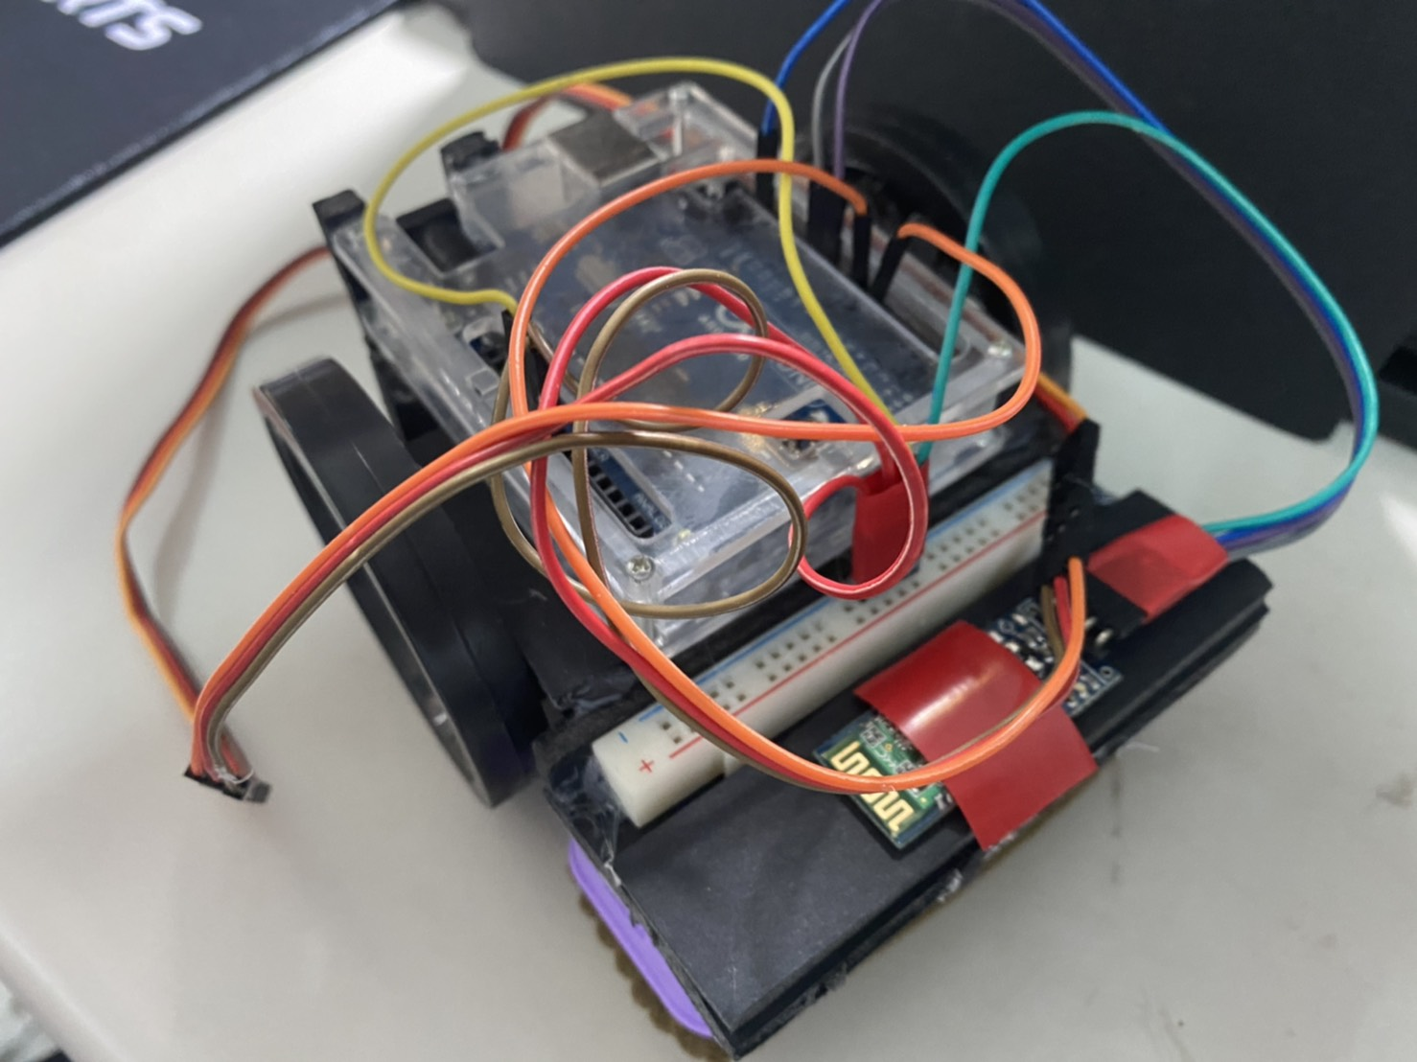

群 別：電機與電子群

作品名稱：板擦機器人

關 鍵 詞：陀型馬達、藍芽模組

**目 錄**

壹. 創意動機及目的 1

貳. 作品特色與創意特質 1

參. 研究過程 2

肆. 依據理論及原理 3

伍. 作品功用與操作方式 6

陸. 製作歷程說明 8

**全國高級中等學校專業群科 108 年專題及創意製作競賽**

**「創意組」作品說明書內頁**

**【板擦機器人】**

壹.研究動機及目的

近年來機器人越來越盛行，許許多多的動作，都使用了機器手臂或機器人來取代，在某次的課堂上，我們偶然發現能夠藉此專題，來讓擦黑板的動作更加便利。於是我們便利用了手機拍照，將圖片傳到電腦，再用電腦框出要擦拭的區域，並且利用藍芽的方式，控制車子來移動。

貳. 作品特色與創意特質

一、減少粉筆灰，造成的危害

粉筆中含有大量的金屬鎘，如果長期接觸恐造成肺和腎臟的危害

二、取代人工擦拭的方式

現在的科技日新月異，越來越多的機器人來幫忙人類的工作，使得生活上來得更加便利。

三、使用視窗框出擦拭區域，並自動計算路徑

透過C#的物件導向，我們設計出了簡易的視窗。當對視窗中的區域點擊兩下，能夠自動繪畫出正方形，這時按下執行，電腦便會自動算座標，來運算車子的行經路徑。

參.研究方法(過程)

經過了我們多次討論後，我們將專題分為了三個部分。網頁的架設、車子組裝、視窗的設計。

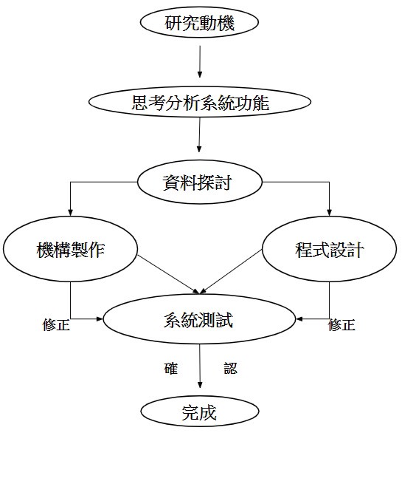  
肆. 依據理論及原理

在車子的部分我們使用了Arduino UNO(圖一)、藍芽模組HC-06(圖二)、陀型馬達MG996R(圖三)。

我們利用了藍芽模組完成車子和電腦的傳輸。電腦輸出路徑所需的字元，傳到

Arduino的判斷，並同時輸出給馬達，來做路徑上的移動。

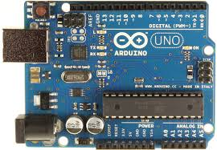

(圖一)Arduino UNO

Arduino :

Arduino 是ATmega328P的微控制器開發板。有14個數字輸出入腳（其中6個可用作PWM輸出）。透過USB連接供電為5V，透過電源輸入插座供電最多為12V，通常不建議低於7V，可能會有供電不足的問題。

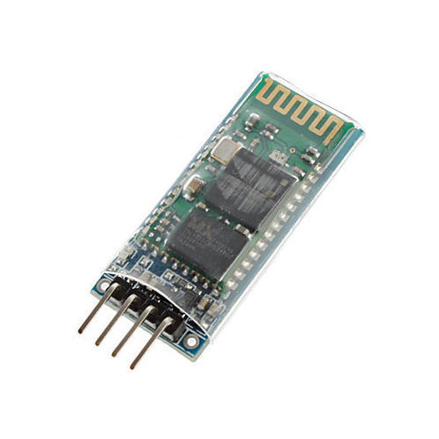

(圖二)藍芽模組HC06

藍芽模組HC06:

HC-06，採用BC417143晶片，支援藍牙2.1+EDR規範，有4個接角分別是VCC、GND、TXD、RXD (如圖四) 。所支持的波特率有：4800、9600、19200、38400、57600、115200、23400、460800、921600、1382400。傳輸的距離為10M。

|  |  |  |
| --- | --- | --- |
| 接角 | 功能 | 接上UNO |
| VCC | 電源 | VCC |
| GND | 接地 | GND |
| TXD | 傳送 | D8 |
| RXD | 接收 | D9 |

(圖四)HC-06接角

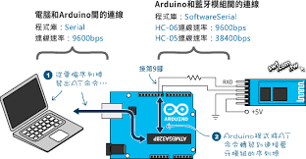

(圖五)連接示意圖

藍芽的運作原理是在2.45 GHz的頻帶上傳輸，可以傳輸數位資料和聲音。每個藍芽裝置都有IEEE 802標準所制定的48-bit地址。傳輸範圍最遠在10公尺。藍芽技術傳輸量大，每秒鐘可達1MB，可以設定加密保護，每分鐘變換的頻率約一千六百次，因而不好截收。

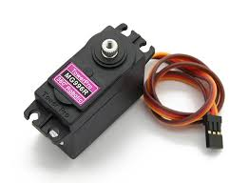

(圖三) 陀型馬達MG996R

陀型馬達MG996R:

舵機是種位置伺服的驅動器，目前在模型，遙控機器人中使用較為普遍。

控制信號由接收機的通道進入信號晶片，獲得直流偏壓。

內部有基準電路，產生週期20ms、寬度1.5ms的基準信號，將獲得的直流偏置電壓和電位器做電壓比較，獲得電壓差輸出。電壓差的正負輸出到驅動晶片決定電機的轉向。當電機轉速一定時，通過減速齒輪帶動電位器旋轉，使電壓差為0。



(圖六)Visual C#

Visual C#:

為物件導向的高階程式語言，為.NET 眾多程式語言之一。其語法與 Jave, Javascript, C++ 相似。 C# 由 C/C++ 延伸而來，以.NET Framework 作為根基。C# 可以開發各種程式，是種通用語言，從複雜大型的作業系統到小型嵌入式系統都可做使用。



(圖七)PHP

PHP:

PHP是種開源的電腦指令碼語言，適用於網路的開發。PHP的語法，像是C語言、Java、Perl。PHP的應用範圍相當廣泛。一般來說PHP大多執行在網頁伺服器上，透過執行來產生使用者瀏覽的網頁。PHP可以在大多的伺服器、作業系統上去做執行。

伍.作品功用與操作方式

手機取得照片，照片利用網路的方式傳到電腦。電腦讀取完，按下連接，載入照片到picturebox，並且電腦藍芽連接Arduino。在picturebox上點擊兩下，畫出需要擦拭的正方形。此時按下執行，電腦便會開始計算，並且同時傳到Arduino。

Arduino便利用讀取到的值，來控制陀型馬達MG996R，來完成擦拭的動作。載入

的按鈕，是因為每個黑板的長寬不盡相同，便可輸入長和寬，來避免運算錯誤的問題。

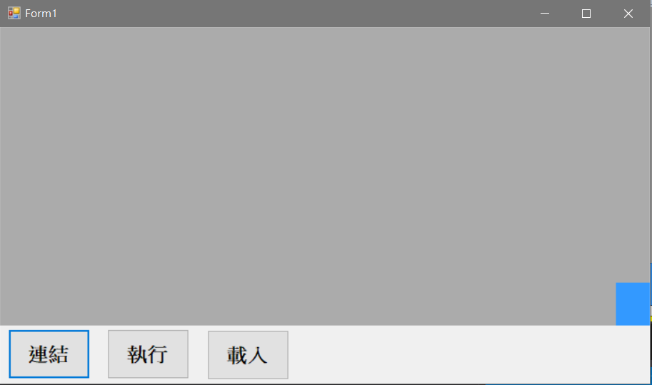

(圖1)C#視窗

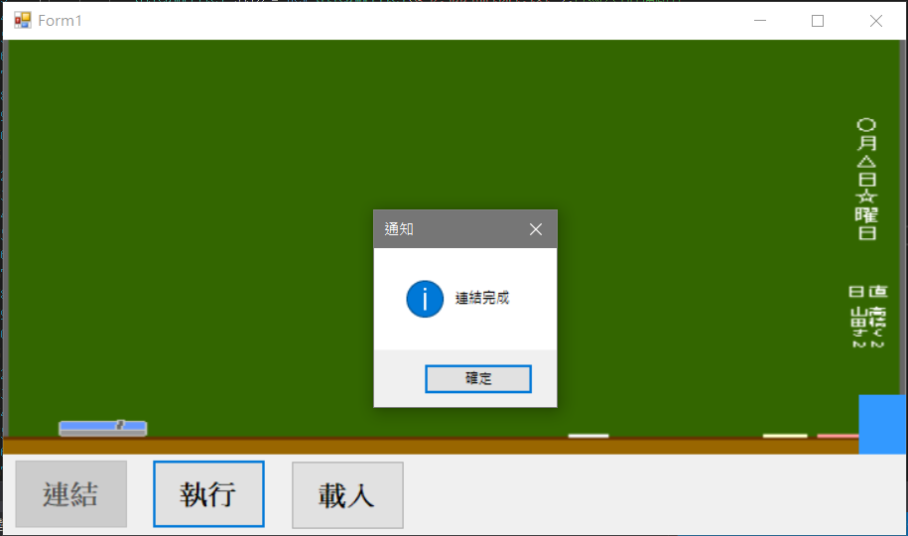

(圖2)載入照片

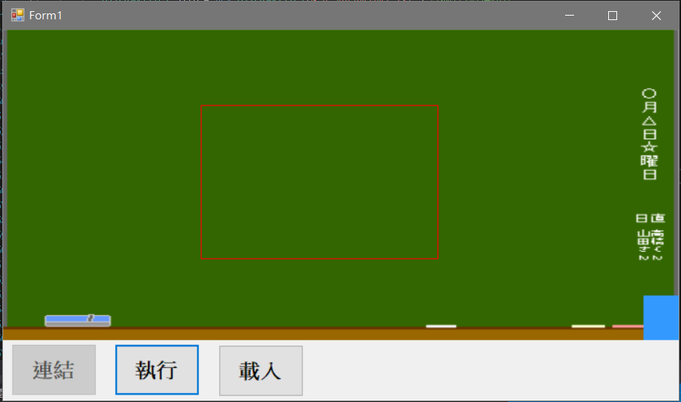

(圖3)點擊picturebox兩下 畫出正方型

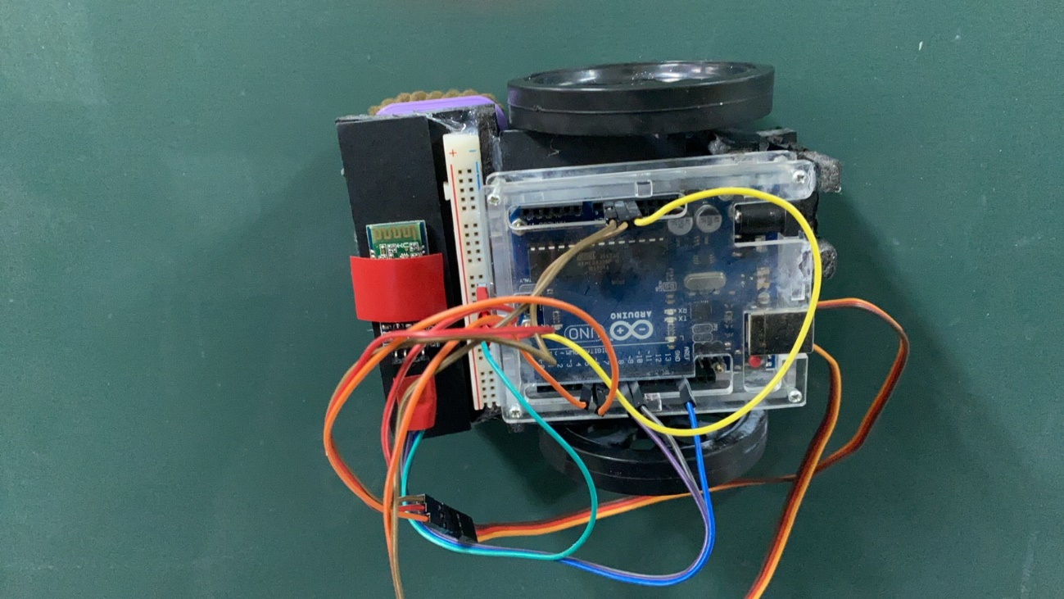  
  
(圖3)按下執行 車子移動

陸.製作歷程說明

1. 硬體製作過程
2. 車體的組裝
3. 切割  
   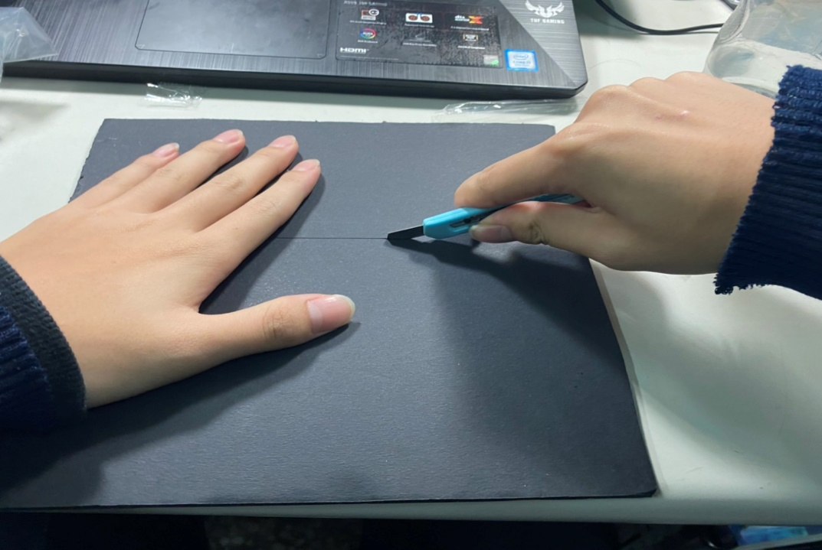
4. 黏貼

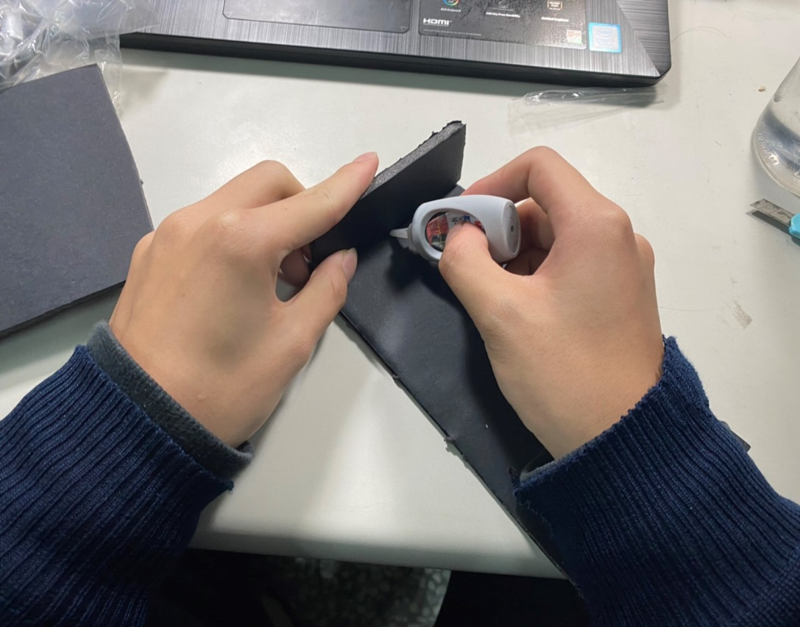

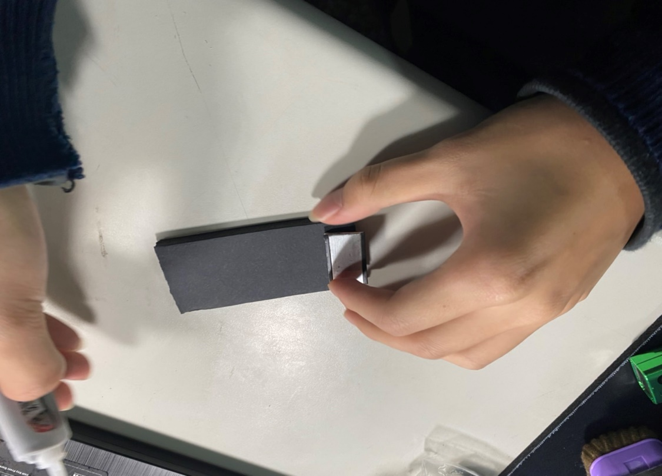

3.組裝

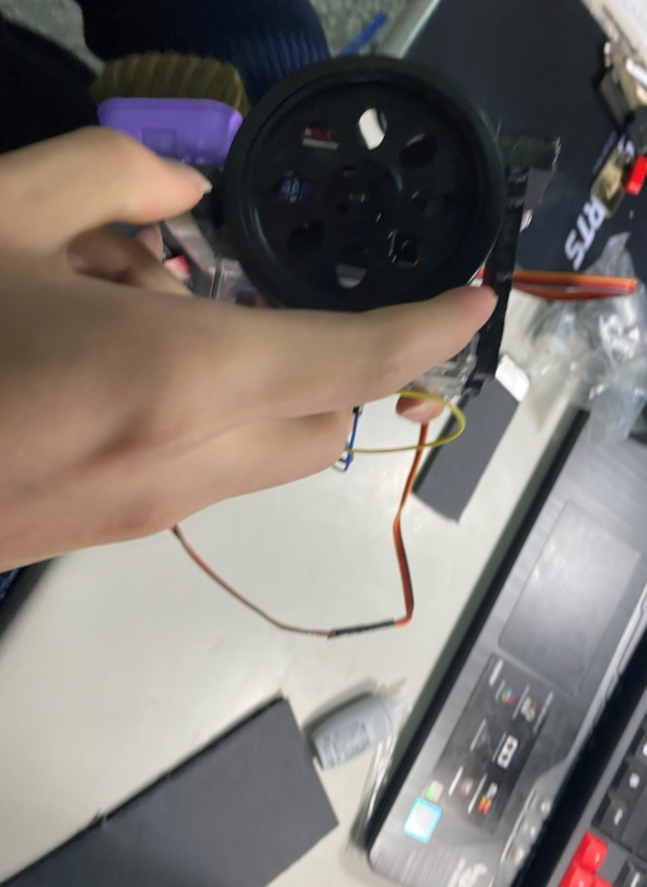  
(二)電路的接線  
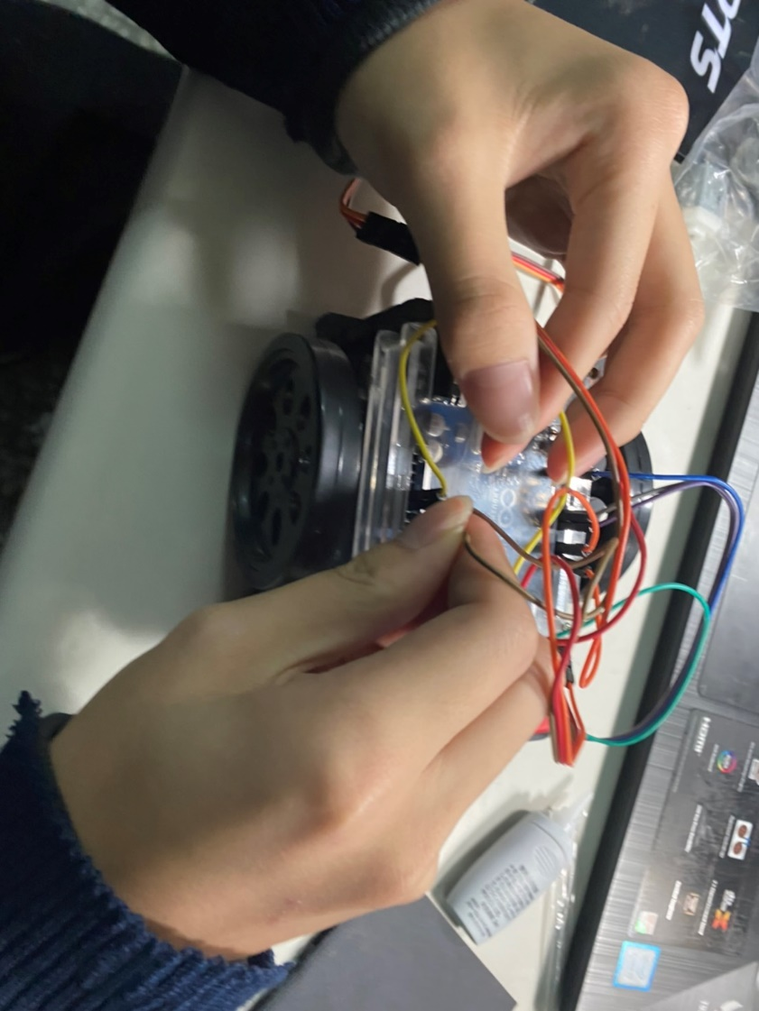

1. 軟體製作過程
2. PHP

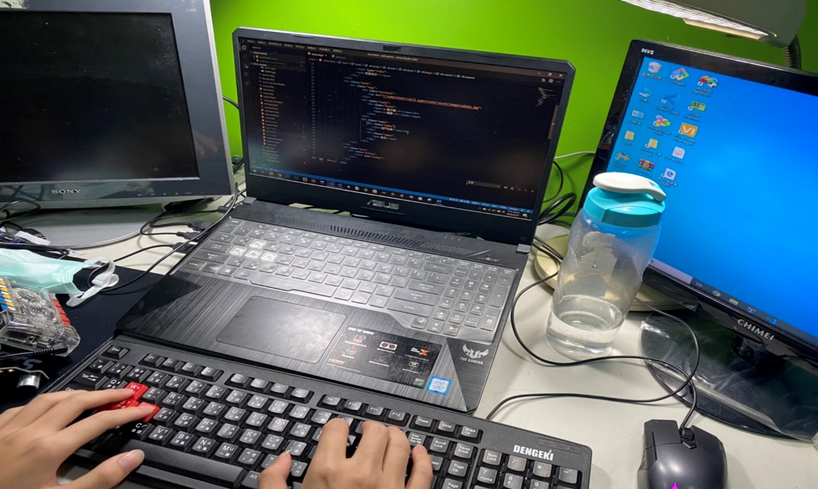

1. C#

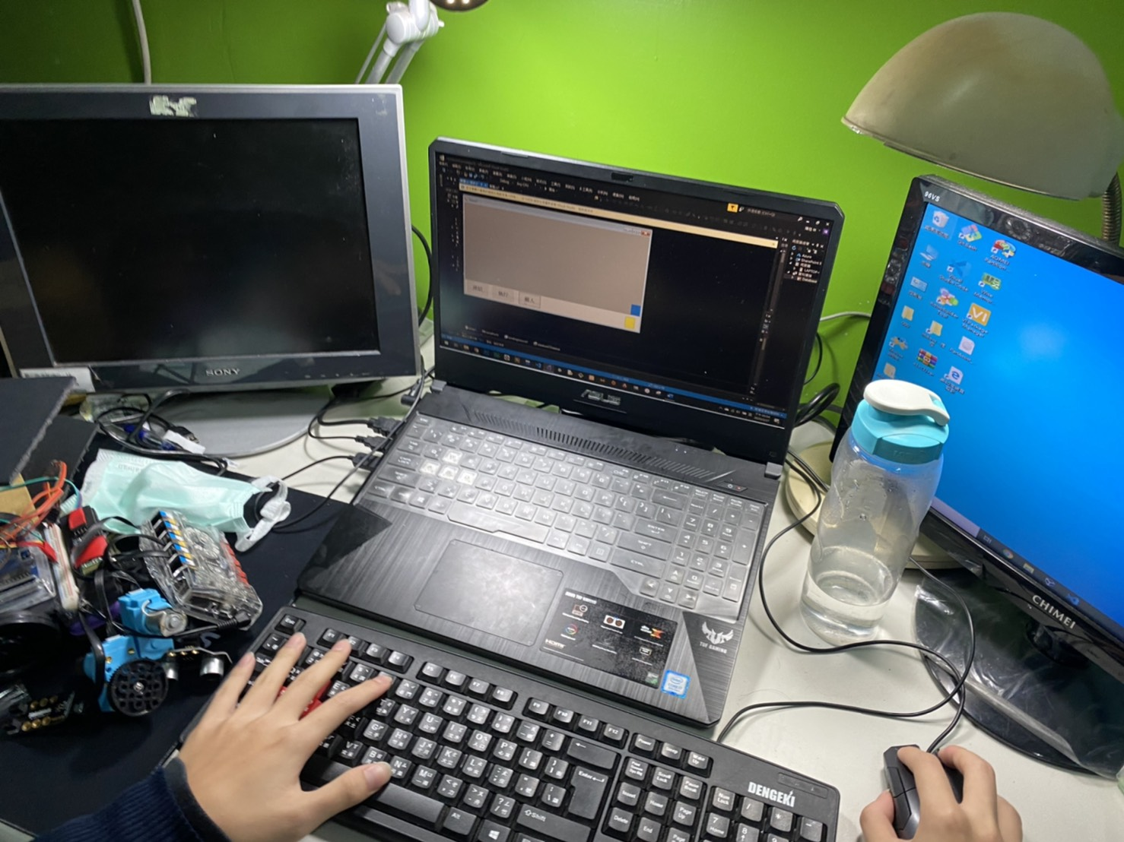

(三)Arduino  
